Дел.бр.894

Датум:26.09.2023.године 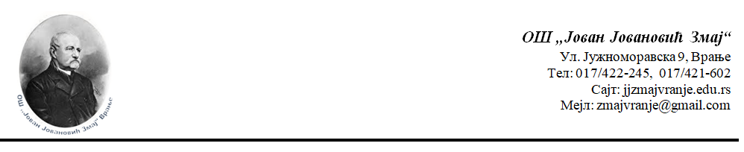

**1. ПОЗИВ ЗА ПОДНОШЕЊЕ ПОНУДА**

**1.** **ПРЕДМЕТ ЈАВНЕ НАБАВКЕ**

Предмет набавке је услуга осигурања запослених ОШ“ Јован Јовановић Змај „ у Врању за период од једну годину.

**2. ПРИПРЕМАЊЕ И ПОДНОШЕЊЕ ПОНУДЕ**

Понуђачи припремају и подносе своје писмене понуде у складу са позивом за подношење.

Уколико се понуде не припреме и поднесу у складу са документацијом биће одбијене као неисправне.

Понуђачи подносе понуде на преузетом оригиналном обрасцу документације препорученом поштанском пошиљком или лично у затвореној коверти на адреси: _Јужномораска бр.9, 17500 Врање , са назнаком '' не отварати- «понуда за „Набавку услуга осигурања запослених .

Понуде доставити наручиоцу до **13h часова дана 29.09.2023. године** .

Неблаговремене понуде односно понуде које стигну после наведеног рока, биће одбијене и неће бити разматране.

**3. ОТВАРАЊЕ ПОНУДА**

Отварање понуда ће се обавити без присуства понуђача истог дана по истеку рока за подношење понуда.

Понуђач са најнижом ценом и исправном понудом биће обавештен истог дана за достављање полисе у року од 24 часа , почев од дана наведеног у понуди.

Уз полису изабрани понуђач је у обавези да наручиоцу достави опште и посебне услове са табелом о процени инвалидности за сваку партију коју учествује.

**4. ОБАВЕЗНА САДРЖИНА ПОНУДЕ**

**Услови, садржина и облик понуде**

Услови понуде

Понуда се сматра исправном ако понуђач поднесе:

- попуњен образац «подаци о понуђачу» ( прилог П1 Позива за подношење понуда);

- попуњен образац спецификације суме осигурања за партије које учествује.

- услове за осигурање запослених и лица са процентом табеле инвалидитета.

**5. ЦЕНА**

Премија и суме осигурања су фиксне и не могу се мењати.

1. **РОК И НАЧИН ПЛАЋАЊА**

Плаћање се врши у четири кварталне рате.

Правилно испостављена фактура плаћа се до 45 дана од дана испостављања.

Школе су у обавези да фактуре за осигурање ученика исплате у року док траје осигурање и благовремено доставе захтеве буџету града Врања за плаћање осигурања

Фактуре и полисе са износом, гласе на име школе и достављају се школи на потпис и печат, одговорном лицу наручиоца- директору школе .

**7. РОК ТРАЈАЊА ОСИГУРАЊА И ИСПЛАТА ШТЕТА**

Осигурање траје од 01.09.2023 .године и завршава се закључно са 31.08.2024. године.

Наплата одштетног захтева од формирања медицинске документације не може бити дужа од 14 дана.

**8.УСЛОВИ НАРУЧИОЦА**

„**Исплата одштетног захтева мора да буде по проценту доктора цензора узета из табеле за одређивање процента инвалидитета изабраног понуђача који је дат у понуди, без одбитне франшизе односно без учешћа у штети и било каквих клаузула у случају прелома костију и других прелома.**

**У случају исплате штета на други начин наручилац има право да једнострано раскине сарадњу са изабраним понуђачем без надокнаде преостале премије.**

**Изабрани понуђач је у обавези да за партију 1. „Одлуку о ликвидираној штети“ поред осигураном лицу(ученику) достави и наручиоцу односно школи, ради праћења евиденције постављених услова“.**

9. К Р И Т Е Р И Ј У М ОЦЕЊИВАЊА ПОНУДА

Критеријум за избор најбољег понуђача је **„ најповољнија цена“**

Уколико изабрани понуђач се не одазове на позив наручиоца, сматраће се да је одустао од понуде. Наручиоц такође задржава право да у том случају позове другог понуђача, чија је понуда, друга на ранг листи према постављеном критеријуму.

**Представник наручиоца**

Дир. Милена Маринковић

Имејл; zmajvranje@gmail.com

**ПРИЛОГ 1**

## **ПОДАЦИ O ПОНУЂАЧУ**

**НАЗИВ ПОНУЂАЧА: ________________________**

**АДРЕСА ПОНУЂАЧА: ________________________**

**ЕЛЕКТРОНСКА АДРЕСА: _______________________**

**ЛИЦЕ ЗА КОНТАКТ: _______________________**

**ТЕЛЕФОН ЛИЦА ЗА КОНТАКТ: _____________________**

**ТЕЛ/ФАКС ________________________**

**ПОРЕСКИ БРОЈ ПОНУЂАЧА: ________________________**

**МАТИЧНИ БРОЈ ПОНУЂАЧА: ________________________**

**БРОЈ РАЧУНА И БАНКА: ________________________**

**ЛИЦЕ ОДГОВОРНО ЗА**

**ПОТПИСИВАЊЕ УГОВОРА: ________________________**

**ТЕЛЕФОН ЛИЦА ОДГОВОРНОГ ЗА**

**ПОТПИСИВАЊЕ УГОВОРА : ________________________**

**Место: ___________**

**Датум: ___________**

**Понуђач**

**________________**

**(печат)**

**Осигурање запослених**

**СПЕЦИФИКАЦИЈА СУМА ОСИГУРАЊА ЗАПОСЛЕНИХ**

**ЗА ПЕРИОД ОД 01.09.2023. ГОД. ДО 31.08.2024. ГОДИНЕ**

|  |  |  |  |  |  |  |
| --- | --- | --- | --- | --- | --- | --- |
| **Редни број** | **О СИ Г У Р А Н Е С У М Е**  **( У динарима)** | | | | **П Р Е М И ЈА** | |
| **Смрт услед**  **незгоде** | **Инвалидитет** | **Осигурање од повреде на раду и професионалних болести** | **Природна смрт** | **По јед.**  **раднику** | **Укупно**  **за 65 радника**  **(просечна старост 50 година)** |
| **1.** | **180.000,00** | **360.000,00** | **50. 000,00** | **50.000,00** |  |  |

**МЕСТО : ПОНУЂАЧ**

**М.П.**

**ДАТУМ : ___________**